Grand Concours de l’été 2010
Voici la quatrième édition du Grand Concours de l’été PIFO, concours réservé exclusivement aux licenciés du Comité.
Dotation :
- 1er : la licence 2010/2011 gratuite (pour vous ou la personne de votre choix)
+ Le Grand Larousse Gastronomique (miam !)
+ Le Larousse « Le monde des Egyptiens »
+ une inscription à un tournoi du comité
(valeur totale : 207 €)
- 2e : la licence 2010/2011 gratuite (pour vous ou la personne de votre choix)
+ Le Larousse « Le monde des Egyptiens »
+ le Larousse « Histoire Visuelle de l’Art »
+ une inscription à un tournoi du comité
(valeur totale : 142 €)
- 3e : Le Larousse « Le monde des Egyptiens »
+ le Larousse « Histoire Visuelle de l’Art »
+ une inscription à un tournoi du comité
(valeur 112 €)
- 4e : Le Larousse des « Trains et des Chemins de Fer »
Le Larousse « Histoire de l’Art du Moyen Age à nos jours »
+ une inscription à un tournoi du comité
(valeur 93 €)
- 5e : une inscription à trois tournois du comité (valeur : 54 €)
- 6e : une inscription à deux tournois du comité (valeur : 36 €)
- du 7e au 10e : une bouteille de champagne (valeur : 30 €)
- du 11e au 15e : une inscription à un tournoi du comité (valeur : 18 €)
Réponses : Vos réponses devront m’être remises au plus tard le 4 septembre 2010 par courrier ou par mail : Christian COUVREUR, 2 allée Didier Daurat, 94550 CHEVILLY LARUE, christian.pifo@noos.fr Pour tout problème ou question, N’hésitez pas à me joindre au 01 77 21 44 73 ou 06 22 57 40 17. Les réponses et résultats seront en ligne mi septembre. Un tirage au sort sera effectué pour départager les éventuels ex-æquo qui n’auraient pas réussi à être départagés par les 2 questions subsidiaires !

Le thème du concours est …
Les monuments sur
le territoire du Comité

Jeu n°1 : les monuments en photos
Retrouvez ce que représente chaque photo (nom du monument + ville). Chaque monument se trouve sur le territoire du Comité.
Photo n°1
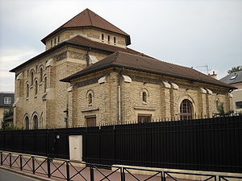
Photo n°2
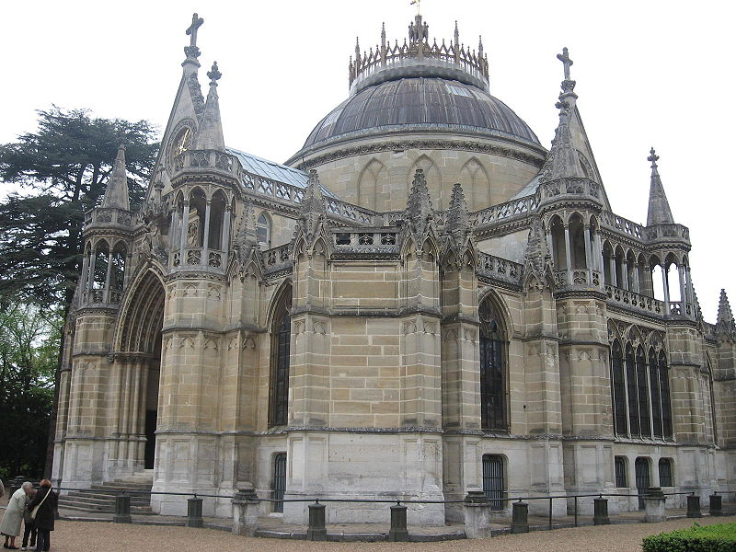
Photo n°3
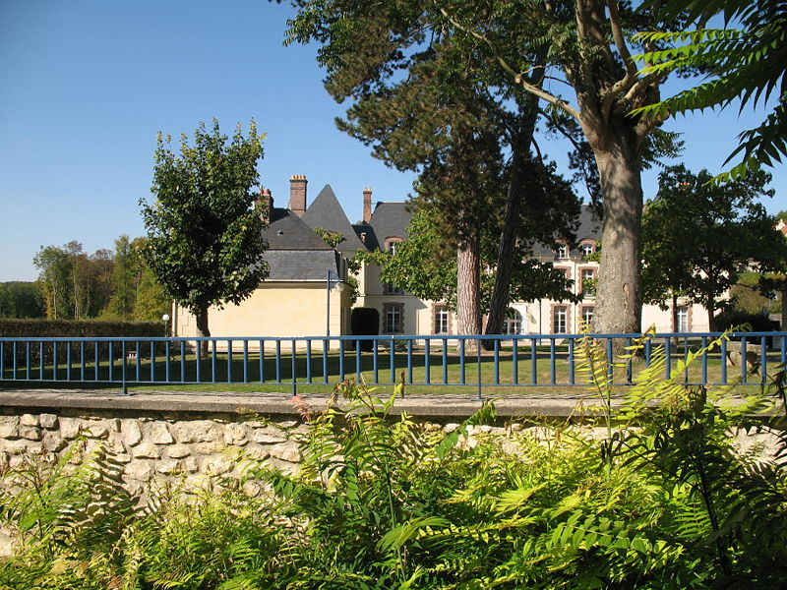
Photo n°4
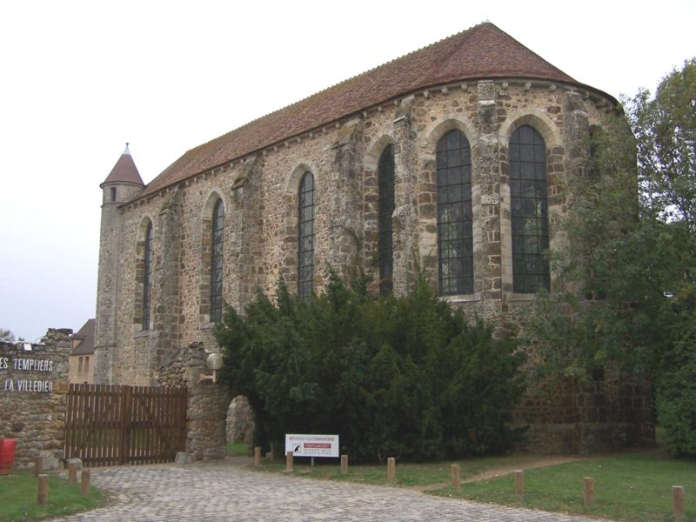
Photo n°5
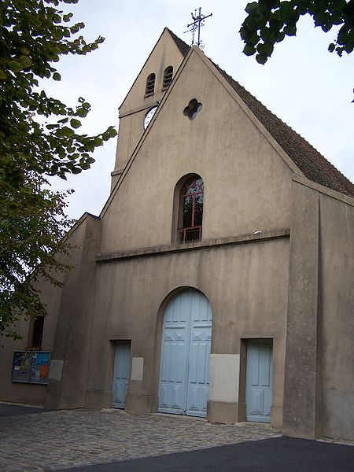
Photo n°6
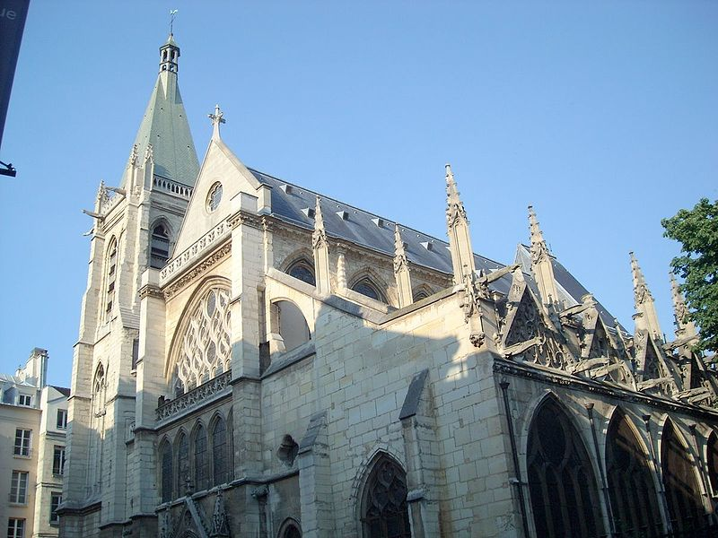
Photo n°7
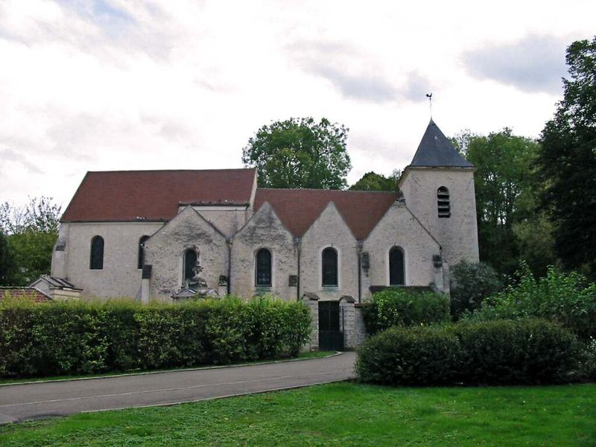

Photo n°8
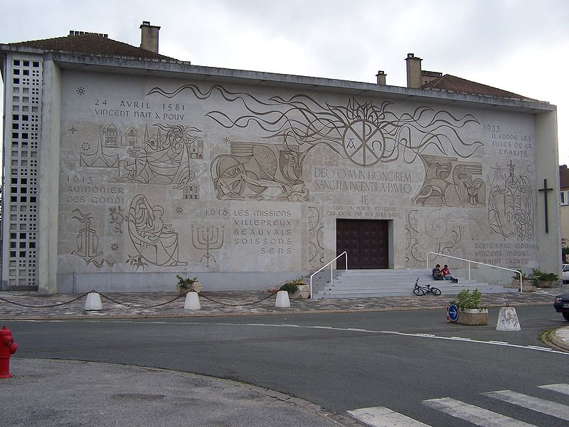
Photo n°9
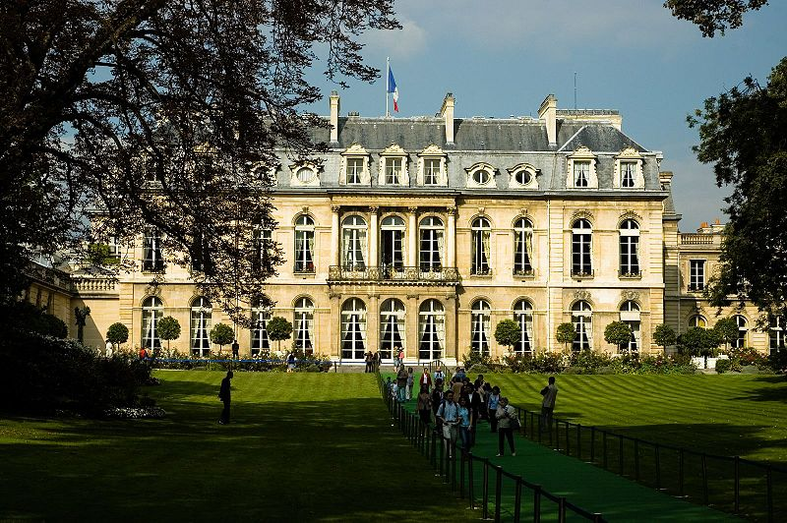

Photo n°10
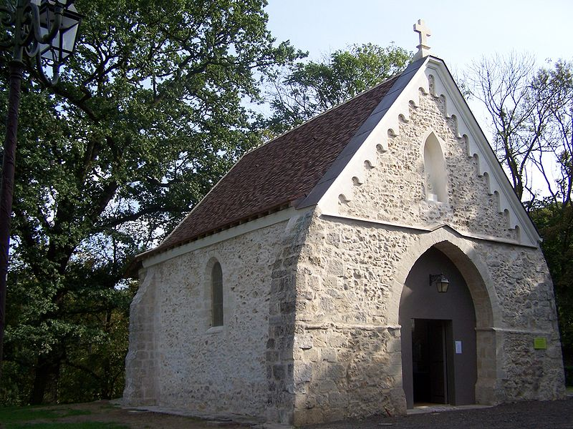
Photo n°11
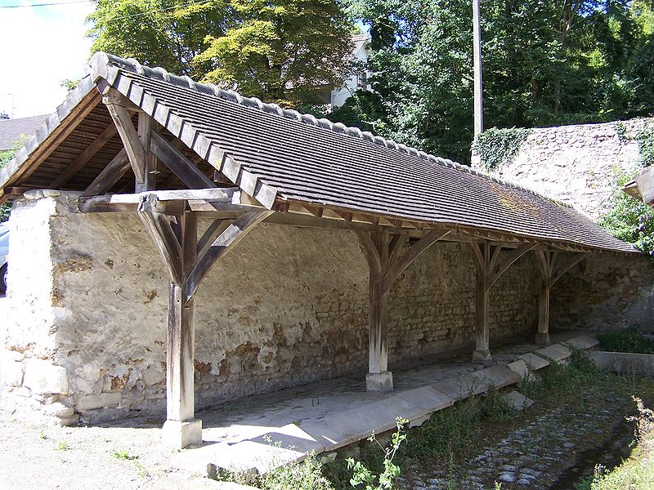
Photo n°12
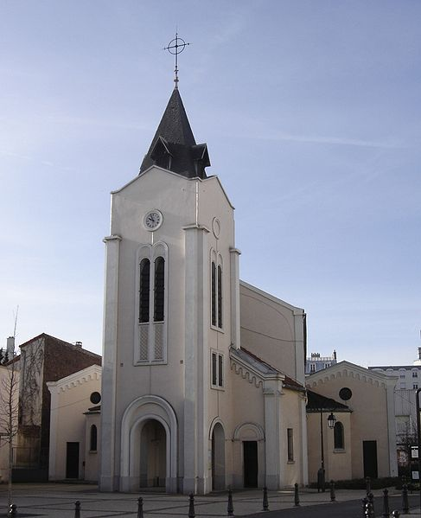
**********
Jeu 2 : les monuments camouflés
Retrouvez les monuments situés sur le territoire du comité cachés derrière les anagrammes suivantes :
1. MI+PLAT+DE+ROCHER
2. LE+FORFAIT+ELU
3. EPEE+STANDARD+MI+OR
4. PANNE + HOTEL
5. LA+HAUSSE+REVE+CITADELLE
**********
Jeu n°3 : les « monuments ODS5 » sur la grille
Réalisez une partie de 10 coups en plaçant 10 mots dont la définition dans l’ODS5 comprend impérativement le mot « monument », afin d’atteindre le total le plus élevé possible. Vous respecterez les règles du Scrabble habituelles : vous ne pouvez utiliser que les 102 lettres présentes dans votre sac, vous marquez un bonus de 50 points si vous posez 7 lettres, les mots formés en raccord doivent figurer dans l’ODS 5, et vous ne pouvez placer que sept lettres par coup au maximum !
N.B. : chaque mot joué n’est pas forcément le top du coup (cf. pas forcément joué à la meilleure place). Un même mot peut être joué plusieurs fois.
Indice : Duplitop peut certainement vous aider à commencer plus vite ce jeu !
Barème : vous marquerez le nombre de points réalisés dans la partie, divisé par 2.
**********
Jeu n°4 : peintres et monuments
Retrouvez le titre de chaque tableau et son auteur, sachant que l’on retrouve sur chaque tableau … un monument qui se situe sur le territoire du Comité.
Tableau n°1
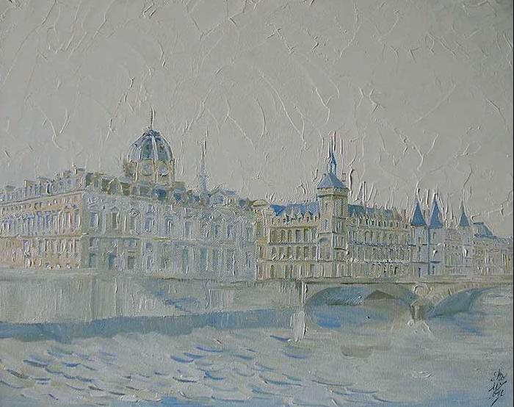
Tableau n°2
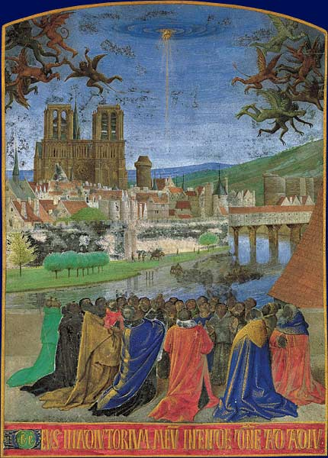
Tableau n°3
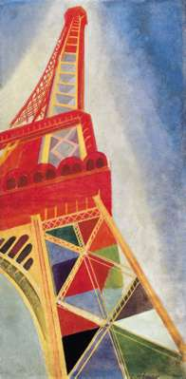
Tableau n°4
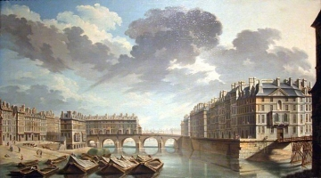
Tableau n°5
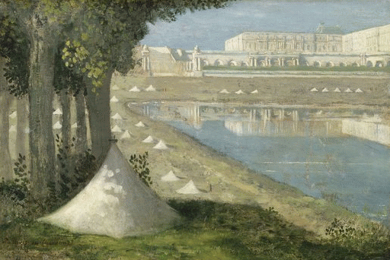
**********
Jeu n°5 : les architectes de monuments sur la grille
Réalisez une partie de 10 coups en plaçant les 10 noms d’architectes ci-dessous (qui ont tous « commis » quelques monuments sur le territoire du comité), afin d’atteindre le total le plus élevé possible. Vous respecterez les règles du Scrabble habituelles : vous ne pouvez utiliser que les 102 lettres présentes dans votre sac, vous marquez un bonus de 50 points si vous posez 7 lettres, les mots formés en raccord doivent figurer dans l’ODS 5, et vous ne pouvez placer que sept lettres par coup au maximum !
Les 10 noms d’architectes à utiliser sont :
SOUFFLOT – MANSART – METEZEAU – LEDOUX – BALTARD – GARNIER – WILMOTTE – VIGUIER – MICHELIN – LEJEUNE
Barème : vous marquerez le nombre de points réalisés dans la partie, divisé par 2.
N.B. : chaque mot joué n’est pas forcément le top du coup (cf. pas forcément joué à la meilleure place)

**********
Questions subsidiaires (pour départager les ex-æquo)
1. Quel sera le nombre de points marqués par le vainqueur du concours ?
2. Quel sera le nombre de points marqués par le cinquième du concours ?
N.B. : Cf. barème pour chaque question détaillé dans le bulletin réponse.

Bulletin réponse
Nom :
Prénom :
Jeu n°1 : les monuments en photos (20 points par bonne réponse : 10 pour le nom du monument + 10 pour le nom de la ville)
1.
2.
3.
4.
5.
6.
7.
8.
9.
10.
11.
12.

Jeu n°2 : les monuments camouflés (20 points par bonne réponse)
1.
2.
3.
4.
5.

 | Jeu n°3 : les monuments ODS5 sur la grille | (nombre de points marqués : total des 10 coups /2)
Coup | Mot | Place | Points
1.
2.
3.
4.
5.
6.
7.
8.
9.
10.
 |  | TOTAL

Jeu n°4 : peintres et monuments (20 points par bonne réponse : 10 pour le titre du tableau + 10 pour le nom du peintre)
1.
2.
3.
4.
5.

 | Jeu n°5 : les architectes de monuments sur la grille | (nombre de points marqués : total des 10 coups /2)
Coup | Mot | Place | Points
1.
2.
3.
4.
5.
6.
7.
8.
9.
10.
 |  | TOTAL

Questions subsidiaires
1.
2.

